Une entreprise fictive pour retrouver un emploi
Charlotte Gillard | 01 Sept. 2014, 07h00 | MAJ : 01 Sept. 2014, 08h00
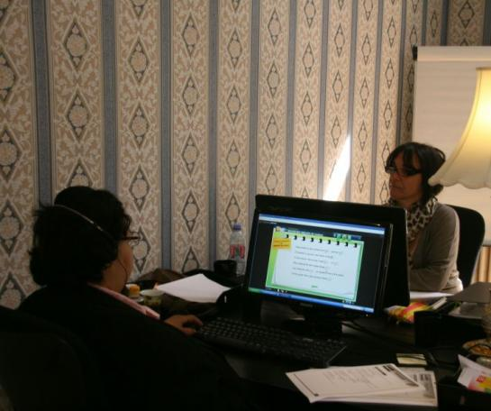
Sannois, vendredi. Isabelle et Véronique comptent sur l’apprentissage en entreprise pédagogique pour retrouver du travail après plusieurs années d’inactivité. LP/C.G.)

La photocopieuse ronronne, le clapotis des doigts sur les claviers résonne, et les mines sont rivées sur les écrans. En apparence, cette entreprise ressemble à toutes les autres. Pourtant, chez « Axisco », c'est pour de faux. Cette société fictive, crée par le centre de formation C Format Pro, est en réalité une entreprise d'entraînement pédagogique.
Chaque année depuis trois ans, 30 à 40 personnes viennent se former au secrétariat, à la gestion de paye, ou encore aux ressources humaines. La plupart sont des demandeurs d'emploi de longue durée, et peuvent continuer à toucher leurs droits tout en suivant la formation.
« J'ai élevé pendant vingt ans mes trois enfants, raconte Véronique, qui a débuté son stage en avril. À 52 ans, j'ai souhaité reprendre une activité, mais j'avais tout oublié. Surtout, je n'avais aucune notion en informatique. Dans ma tête, je ne pouvais pas retrouver un emploi sans passer par la case formation ».

Des leçons de syndicalisme incluses dans la formation

Tous les jours de 9 h 30 à 17 heures, les « stagiaires » -- pour la plupart des femmes -- jonglent entre leurs exercices de maths ou de français, et leur activité professionnelle pour Axisco. « Nous leur faisons passer des évaluations pour connaître leurs lacunes et, parallèlement, elles travaillent comme dans une entreprise lambda, explique Raphaël Sodatonou, l'un des responsables pédagogiques de la formation. Par exemple, ici, comme nous formons des gestionnaires de paie. Nous démarchons d'autres entreprises pédagogiques en France pour leur proposer d'externaliser cette activité. »
Chacune des 110 entreprises fictives en France a sa propre spécialité, selon les besoins de la région. « Quand nous nous sommes lancés à Enghien il y a sept ans, nous proposions des formations pour créer des sites Web, poursuit le formateur. Mais cela ne correspondait pas aux postes proposés par Pôle emploi, avec qui nous collaborons. »
Après un vrai stage en entreprise, les personnes formées peuvent même passer un diplôme pour valider leurs acquis, du BEP au bac + 2. Ainsi, les demandeurs d'emploi multiplient leurs chances. « J'ai fait un stage de quatre semaines en tant qu'assistante administrative à la mairie de Margency, confie Isabelle, qui s'est occupée de sa fille pendant onze ans. C'était révélateur : l'extérieur, c'est autre chose. Cela permet de reprendre confiance. Quand on est exclu longtemps de la vie en entreprise, c'est dévalorisant. J'ai la sensation de retrouver une vie sociale, du moins professionnelle ».
Le centre de formation poursuit l'apprentissage encore plus loin : il leur dispense même des leçons de syndicalisme. « L'autre jour, nous avons simulé une grève pour obtenir du chauffage dans les locaux, s'amuse Isabelle. Nous avions fait des banderoles et des slogans. »
Apprendre à se défendre en entreprise fait également partie des objectifs des formateurs. « Nous voulons qu'ils retrouvent du travail, mais il faut aussi qu'ils apprennent à savoir revendiquer leurs droits », ponctue Raphaël Sodatonou. Aujourd'hui, la formation a fait ses preuves. Environ 70 % des apprenties secrétaires trouvent un contrat d'au moins six mois à la sortie. Le taux de replacement des stagiaires formés à la gestion de paie atteint même 90 %.

